个人简历

**基 本 信 息**

姓名：pillar 民 族：汉 族

居住地：马卡提 学 历：本 科（计算机科学与技术）

Telegram：09687061894

出生年月:1984年1月 求职意向：linux运维工程师

**专 业 技 能**

* 熟悉MySql数据库及应用，掌握对数据库表单的增、删、改、查等操作；
* 熟悉linux,mysql,redis的常用基本命令;
* 熟悉shell的编程，ELK、K8S、Prometheus、Docker，DNS、CDN、Nginx、FTP、NFS、LNMP、iptables、Lvs，Nginx反代、JumpServer、Jenkins等环境配置;
* 熟悉VScode、GIT开发工具；
* 熟悉JavaScript、Jquery、Html、Css、Ajax、React、NodeJS、Vue能够使用以上几种技术开发页面；
* 熟悉使用阿里云，华为云，亚马逊等控制台，熟练使用各种CDN控制台，如：网宿、灰域、chinacache、游戏盾等

**项 目 经 验**

* 项目名称： 自建CDN
* 项目环境： Centos7.9 Openresty DNS.com
* 项目描述：本项目使用CDN软件安装，快速部署节点，主用CN2中港加速节点，部分使用国内节点，实现国内用户快速访问，顺畅游戏，并且具有一定的安全防护。
* 采用技术：本项目使用Openresty实现nginx反代，lua+iptables实现防CC和DDOS攻击，DNS.com实现智能解析
* 项目名称： Jenkins项目代码更新部署
* 项目环境： Centos7.8 gitlab Jenkins ansible
* 项目描述： 使用Jenkins对项目进行快速部署和代码更新上线
* 采用技术：使用gitlab实现本地仓库存储，jenkins脚本实现代码更新，ansible剧本实现多台部 署更新
* 项目名称： 聊天平台项目
* 项目环境： Centos7.6 lnmp docker docker-compose
* 项目描述： 自有的客户聊天工具，用户间交流，客服流通
* 采用技术：使用docker镜像封装项目运行环境，docker-compose编排启动容器运行项目，映 射配置文件及日志到宿主机
* 项目名称： 游戏插件
* 项目环境： Centos7.9 nginx docker docker-compose node.js npm
* 项目描述： 客服网页管理后台，实现自动游戏开奖消息自动发送、结算
* 采用技术：使用docker镜像封装项目运行环境，docker-compose编排启动容器运行项目，映 射配置文件及日志到宿主机
* 项目名称： 域名管理后台
* 开发环境： Centos7.9 Vscode Djago bootstrap ajax jequery
* 项目描述： 管理公司整体域名，如名称，到期时间，访问监控，域名用途
* 负责开发部分：页面渲染，bootstrap组件使用，特殊效果手动改写
* 采用技术：Bootstrap组件调用，样式表修改，事件触发机制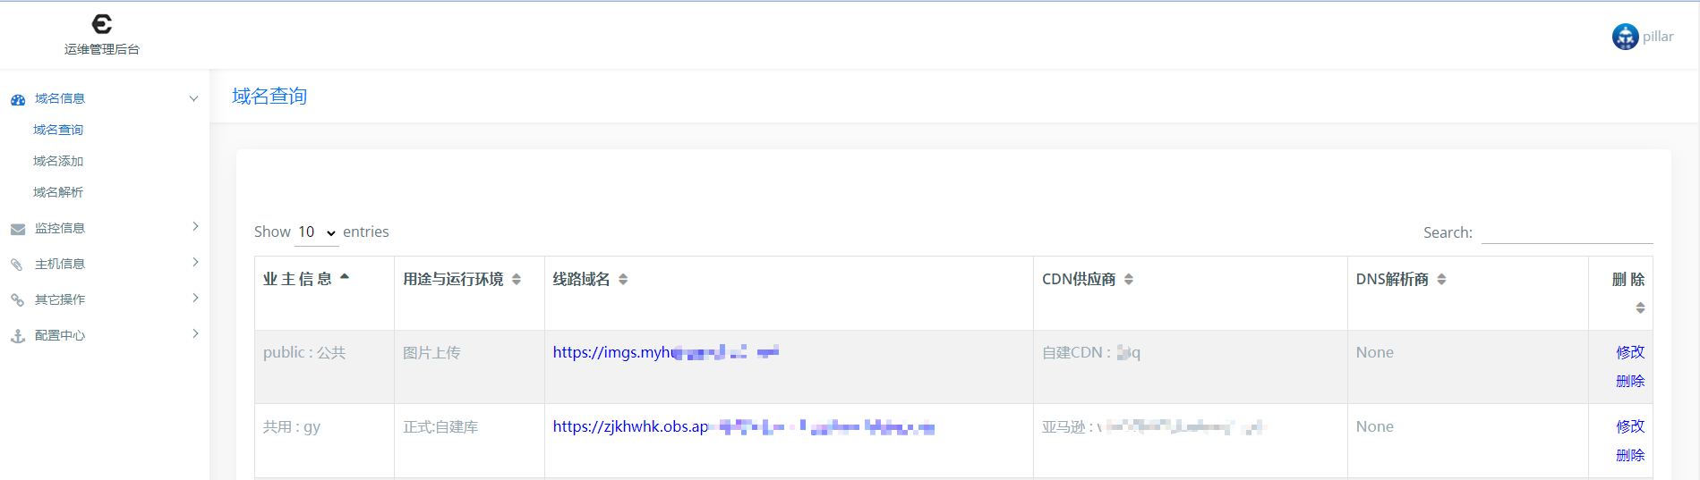

**工 作 经 验**

* 2020/06-- 至今 菲律宾财旺公司 运维工程师
* 工作描述： 1. CDN搭建与维护,使用CDN软件安装主控端，按区域选购服务器，使用脚本安装 节点服务器，使用控制台对域名和节点进行管理维护。同时使用其它CDN供应商 的控制台制作管理线路域名，遇到攻击时结合访问日志，攻击日志调整安全策略；

1. Jenkins代码维护更新，按开发发送更新节点，分支，项目在控制操作更新代 码，管理jenkins中的项目配置，脚本修改；
2. 服务器搭建，迁移与维护，配合开发按需求版本安装项目所需的运行环境，使用 docker-compose或k8s部署项目，启动调试，测试运行正常后上线，平时配合开 发修改相关配置，并对服务器做日常巡检；
3. 配合开发运维编写自动化管理页面；
4. 域名管理，将做通的域名按项目、功能录入到管理后台，便于系统对域名进行监 控，如遇访问问题及时调整;
5. ELK日志系统管理;
6. Prometheus监控系统管理;

* 2019/02-- 2020/05 菲律宾金盛隆公司 网站运维工程师
* 工作描述：1.网站数据更新；

2.网站页面，样式，部分功能修改；

3.代码优化及小型自动化工具开发。

* 2017/06-- 2019/02 绵阳用友软件公司 软件实施工程师
* 工作描述：1.财务软件系统安装及调试，指导客户操作；

2.软件运维，数据管理，服务器维护等工作。

**证 书 及 特 长**

* 证 书： 信息系统管理

数据库管理工程师

* 特 长 : 英语听说读写熟练

**教 育 经 历**

2020.3至今 四川农业大学 计算机科学与技术 本科  
主修课程：计算机应用，计算机原理，INTERNET应用，JAVA语言基础，计算机网络，软件工程，数据结构，数据库技术，网页设计与制作等。  
2006.3-2009.7 成都广播大学 电子商务专业 专科

主修课程：[电子商务概论](https://baike.baidu.com/item/%E7%94%B5%E5%AD%90%E5%95%86%E5%8A%A1%E6%A6%82%E8%AE%BA" \t "https://baike.baidu.com/item/%E7%94%B5%E5%AD%90%E5%95%86%E5%8A%A1%E8%AF%BE%E7%A8%8B/_blank)、[市场营销学](https://baike.baidu.com/item/%E5%B8%82%E5%9C%BA%E8%90%A5%E9%94%80%E5%AD%A6" \t "https://baike.baidu.com/item/%E7%94%B5%E5%AD%90%E5%95%86%E5%8A%A1%E8%AF%BE%E7%A8%8B/_blank)、电子[商务英语](https://baike.baidu.com/item/%E5%95%86%E5%8A%A1%E8%8B%B1%E8%AF%AD" \t "https://baike.baidu.com/item/%E7%94%B5%E5%AD%90%E5%95%86%E5%8A%A1%E8%AF%BE%E7%A8%8B/_blank)、电子商务物流管理、电子商务网站建设、网络营销、电子商务数据库等。

2002.09 - 2005.12 乌克兰基辅大学 俄语 本科

**自 我 评 价**

* 本人性格开朗，善于交往，有良好的团队协作力及沟通力；
* 1年的网站运维工作，对网站的结构有系统的认知；
* 3年的运维工作，熟悉linux服务器配置，CDN搭建使用，安全策略调整；
* 4年国外学习工作生活经历,能快速适应国外生活环境；
* 成熟稳重、踏实肯干，能够快速适应工作环境；
* 做事认真、负责，能快速适应力新环境，具有较强的职场抗压能力；
* 积极上进，学习能力强，能够不断学习新知识和自我激励；